WORKSHEETS (LEMBAR KERJA)

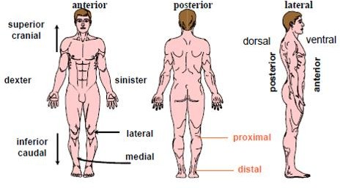

|  |  |  |
| --- | --- | --- |
| **Mata Kuliah** | **:** | **Anatomi** |
| **Materi** | **:** | **Konsep Dasar Anatomi** |
| **NIM/Nama Mahasiswa** | **:** | 2110101027/ Putri Wahyuning Pangesti |

|  |  |  |  |
| --- | --- | --- | --- |
| **No** | **Keterangan** |  | **Pembahasan** |
| 1 | Apakah anatomi itu | : | Anatomi adalah cabang dari biologi yang mempelajari struktur dan organisasi dari bagian-bagian tubuh makhluk hidup yang saling berhubungan satu sama lain. |
| 2 | Posisi anatomi | : | Bidang median : bidang yang membagi tepat tubuh di jadikan bidang kanan dan kiri.  Bidang Sagital : bidang yang membagi tubuh dijadikan dua bidang dari titik tertentu (tidak membagi tepat dua bagian ). Bidang Horizontal : bidang yang terletak melintang melalui tubuh (bidang X-Y). Bidang ini membagi tubuh menjadi bagian atas (superior) dan bawah (inferior).  Bidang koronal :bidang vertikal yang melewati tubuh, letaknya tegak lurus terhadap bidang median atau sagital. membagi tubuh dijadikan bidang hadapan (frontal) dan belakang (dorsal). |
| 3 | :    Superior : (atas) atau kranial: bertambah dekat pada kepala.  Inferior : (bawah) atau kaudal: bertambah dekat pada kaki.  Anterior : (depan) bertambah dekat ke hadapan.  Posterior : (belakang) bertambah dekat ke balik.  Superfisial : bertambah dekat ke/di permukaan  Profunda : bertambah jauh dari permukaan.  Medial : (dalam) bertambah dekat ke bidang median.  Lateral : (luar) menjauhi bidang median. | | |

|  |  |  |  |
| --- | --- | --- | --- |
| **No** | **Keterangan** |  | **Pembahasan** |
|  | Proksimal : ( atas ) semakin tidak jauh dengan batang tubuh atau pangkal.  Distal : (bawah) semakin jauh dari batang tubuh atau pangkal. | | |
| 4 | Arah pergerakan  IMG_256  IMG_256    Elevasi : menggerakan tulang belikat ke atas (superior).  Depresi : gerakan menurunkan.  Abduksi : menggerakkan anggota gerak menjauhi bagian tengah tubuh (lateral).  Adduksi : menggerakkan anggota gerak mendekati bagian tengah tubuh (medial).  Pronasi : gerakan menelungkupkan.  Supinasi: gerakan menengadahkan tangan.  Ekstensi :gerakan untuk meluruskan.  Fleksi : gerak menekuk atau membengkokkan. | | |